Progetto di esame

Sistemi e Applicazioni di rete

BoPa Controller

Controllo di un impianto di stampaggio della plastica

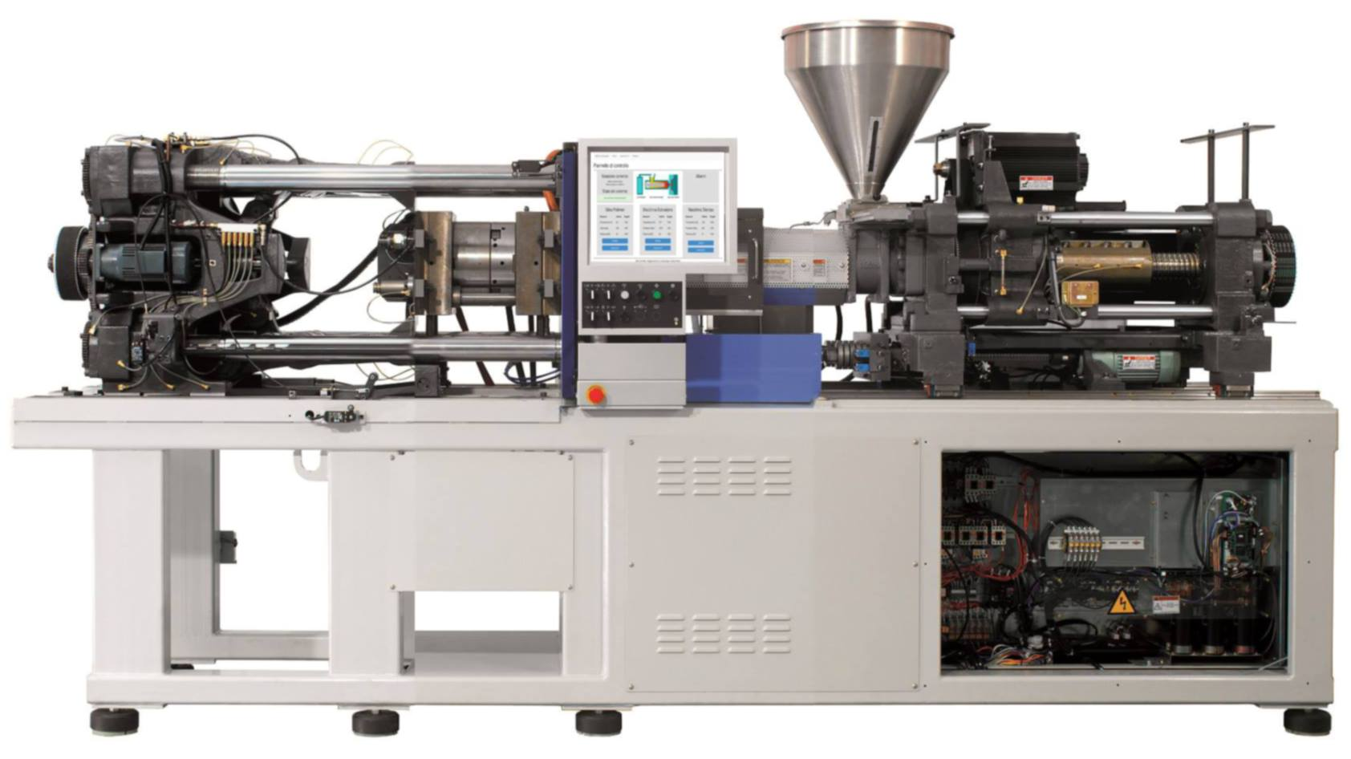

Guido Borghi – Andrea Palazzi
Caratteristiche generali del progetto
- Ambiente di lavoro
BoPa Controller è un sito che implementa funzioni di un controllo industriale.
Si è ipotizzato di voler controllare un impianto per la produzione di oggetti di plastica; il macchinario risulta essere diviso in 3 sotto-macchinari:
- Silos dei polimeri: un silos che contiene i trucioli di plastica pronti per essere fusi. I parametri da controllare sono: temperatura, carico e potenza assorbita dall'impianto di ventilazione.
- Estrusore: macchinario che fonde la plastica e tramite una coclea inietta il materiale plastico fuso negli stampo; i parametri monitorati sono; temperatura e pressione del materiale plastico, potenza assorbita dal macchinario.
- Stampo: macchinario che gestisce gli stampi (apertura e chiusura) fino a che il materiale plastico torna allo stato solido; come nel caso dell'estrusore i parametri da controllare sono temperatura e pressione del materiale plastico, potenza assorbita dal macchinario.

Viene richiesto un controllo di tipo soft real-time in quanto l'impianto non presenta particolari criticità riguardo all'incolumità delle persone e dell'ambiente di lavoro; inoltre si suppone che sulla macchina sia già installato un controllore embedded che sorveglia le operazioni di start, stop e arresto critico.
Dal punto di vista della sicurezza dell'applicazione non ci sono particolari requisiti in quanto il macchinario viene utilizzato in un ambiente di lavoro constraint, l'azienda, solo da operai qualificati; inoltre l'applicativo web lavora in locale e non è esposto alla rete internet globale.

- Fine
Questo controllo in particolare è stato creato con il fine di:
- Mostrare lo stato corrente del processo con i valori istantanei di ciascun sensore
- Mostrare l'evoluzione storica di ciascun segnale
- Inserire valori di soglia limite al fine di evidenziare in tempo reale degli allarmi
- Evidenziare e tenere traccia dei superamenti della soglia mediante un alarm log

- Tecnologie impiegate
Le tecnologie scelte per lo sviluppo sono:
- HTML: per la descrizione degli elementi grafici
- CSS: per la gestione della grafica
- JSP: per la creazione di pagine web dinamiche
- JFreeChart: per la creazione dei grafici
- JDBC: per le connessioni e le query al database
- MySQL: come database

- Modello di riferimento
Nella progettazione e successiva implementazione dell'applicazione si è cercato di seguire, per quanto possibile, il modello MVC (Model View Controller), per cercare di rendere più efficiente la stesura e la riusabilità del codice e la gestione generale dello sviluppo.

- Tools di sviluppo
Per l'host server, per la stesura e la sincronizzazione del codice sono stati utilizzati:
- Tomcat Server 7.0.52
- Geany
- GitHub
Scelte operate e considerazioni
- Approccio: l'approccio privilegiato è stato di tipo funzionale, il più possibile aderente alle caratteristiche delle macchine da controllare e dei requisiti richiesti.
Sono state quindi create ad hoc delle pagine jsp per ognuno dei sotto-macchinari che gestiscono in maniera separata la lettura dei dati specifici, la loro stampa a monitor, il controllo con i valori di soglia ecc.

- Scalabilità: sono stati inseriti a livello di progetto alcuni accorgimenti per rendere il software maggiormente scalabile in presenza di un utilizzo prolungato ininterrotto e quindi a fronte di una grande quantità di dati da gestire provenienti dai sensori.
Innanzitutto si è cercato di stimare il numero di valori che il database deve memorizzare nel peggior caso (funzionamento continuo della macchina) e nel periodo di riferimento, il mese, in quanto superata tale soglia le tabelle di svuotano automaticamente.
Si è ipotizzato che ogni sotto-macchinario produca 3 valori ogni 3 secondi; essendo 3 i sotto-macchinari si parla di 3x3x20=180 valori complessivi generati ogni minuto. Partendo da questo dato si calcola che ci siano 10800 valori all'ora, 259200 valori al giorno e 7776000 valori al mese.
Essendo ciascun valore memorizzato in una variabile di tipo integer che, da quanto si apprende dalla documentazione di MySQL, occupa 4 byte, si può stimare un'occupazione del database di circa 233 MB, suddivisa in 3 tabelle, risultato compatibile anche con macchine e sistemi operativi datati, come si può osservare nell'immagine seguente sempre tratta dalla documentazione di MySQL:
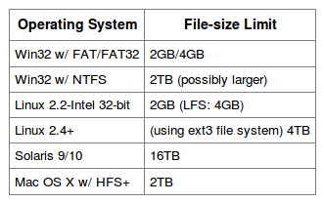

E' stato scelto di utilizzare il tipo INT per lasciare possibilità di modificare le unità di misura di riferimento, in quanto eventuali cambiamenti ne farebbero oscillare fortemente i valori (ad es. bar – pascal, pound/foot²).

Si escludono da tale calcolo le tabelle delle soglie, in quanto di dimensione trascurabile, e la tabella degli allarmi in quanto considerati eventi eccezionali e quindi poco numerosi.

(https://dev.mysql.com/doc/refman/5.0/en/integer-types.html)
Struttura del software
Si riporta di seguito lo Use Case Diagram a descrizione delle funzionalità principali del software :

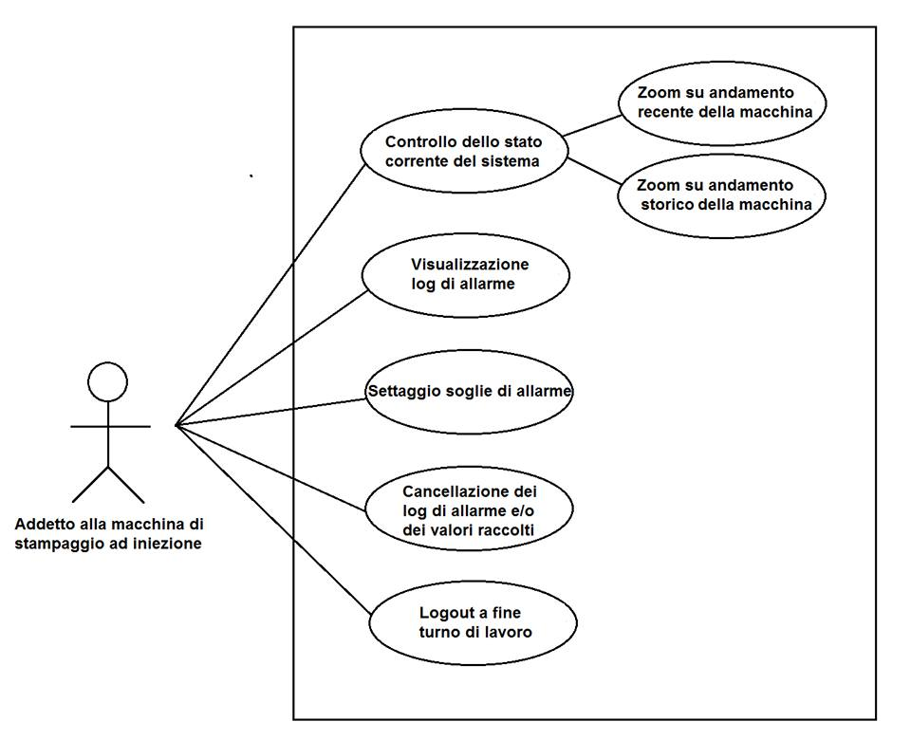
Come evidenziato dal diagramma Use Case, le funzionalità offerte dall'applicazione sono essenzialmente rivolte alla raccolta e all'analisi dei dati provenienti dalla macchina.

L'unico attore coinvolto è l'impiegato addetto alla macchina di stampaggio, che utilizza il software per monitorare lo stato del sistema e verificare che non ci siano allarmi in corso o passati. Tale addetto ha anche la responsabilità di stabilire quali siano le soglie superate le quali i valori ricevuti dai sensori sono da considerarsi pericolosi per il sistema.

Qualora l'addetto decida che i valori memorizzati nel database non sono più significativi per la comprensione dell'andamento attuale della macchina (es: viene cambiato l'oggetto in stampa, quindi si registrano nuovi valori di temperatura/pressione/carico nelle varie parti del sistema), tali informazioni possono essere cancellate tramite un flush delle tabelle del database.

A fine turno, l'impiegato effettua il logout per tornare alla schermata principale e sfruttare la modalità di risparmio energetico.

Struttura del database
Lo schema E/R per la descrizione del database non modella particolari relazioni in quanto il database è stato pensato come pura interfaccia di raccolta dei dati che collega la macchina, responsabile della scrittura dei valori, al software di controllo, che legge i valori e memorizza altri parametri importanti come ad esempio le soglie massime.
Di seguito viene riportato il nome delle tabelle e la relativa struttura:

silos:
Campo | Tipo
temperatura | int(11)
carico | int(11)
energia | int(11)
data | timestamp

estrusione:
Colonna | Tipo
temperatura | int(11)
pressione | int(11)
energia | int(11)
data | timestamp

stampo:
Colonna | Tipo
temperatura | int(11)
pressione | int(11)
energia | int(11)
data | timestamp

soglie_silos:
Colonna | Tipo
temp_sil | int(11)
car_sil | int(11)
ene_sil | int(11)

soglie_estr:
Colonna | Tipo
temp_estr | int(11)
car_estr | int(11)
ene_estr | int(11)

soglie_sta:
Colonna | Tipo
temp_sta | int(11)
car_sta | int(11)
ene_sta | int(11)

allarmi:
Colonna | Tipo
macchina | varchar(20)
descr | varchar(30)
data | timestamp

Le tabelle silos, estrusione e stampo raccolgono i dati dei relativi sotto-macchinari; il campo data rende ogni record univoco rispetto agli altri e permette operazioni sui dati, come ad esempio la stampa dello storico dei valori.
Le tabelle soglie_sil, soglie_estr e soglie_sta memorizzano i valori limite di soglia impostati manualmente dall'operatore e vengono continuamente confrontati con i valori letti dalle tabelle precedenti per rilevare eventuali allarmi.
Gli allarmi sono memorizzati nell'omonima tabella, anch'essi identificati univocamente dall'attributo data; nella colonna macchina viene memorizzato il nome del macchinario che ha generato l'allarme, nella colonna descr viene stampato il sensore che ha prodotto un valore al di sopra della soglia massima.

Modalità interazione client-server
L'attore principale lato client è il browser, in quanto l'operatore interagisce con il software utilizzando appunto il browser.

Si è cercato di mantenere per tutto lo sviluppo del progetto il modello Model View Controller, scelta che si riflette anche nell'organizzazione delle cartelle e dei file JSP del software.
La parte di view si occupa di visualizzare i dati contenuti nel model e dell'interazione con l'utente. La parte di model esegue l'accesso al database con la conseguente scrittura o lettura dei valori.
La parte di controller viene utilizzata per la verifica dei parametri inseriti dall'utente (ad esempio che le soglie siano valori numerici, positivi ed entro una certa dimensione) e per la gestione del model che si comporta in maniera conseguente ai parametri trasmessi appunto dal controller.

L'utente quindi si approccia al software mediante le pagine JSP della view; alcune di queste pagine interrogano in modo diretto il Model per reperire i dati da visualizzare.
In seguito a un input da parte dell'utente (ad esempio una nuova impostazione delle soglie o la procedura per l'uscita dal programma) si attiva il controller che, in base ai parametri passati, decide quale pagina richiamare: ad esempio potrebbe passare la richiesta al Model per la modifica del database oppure richiamare una pagina della view di errore.

Questa modalità di interazione è rappresentabile secondo lo schema MVC sotto riportato:

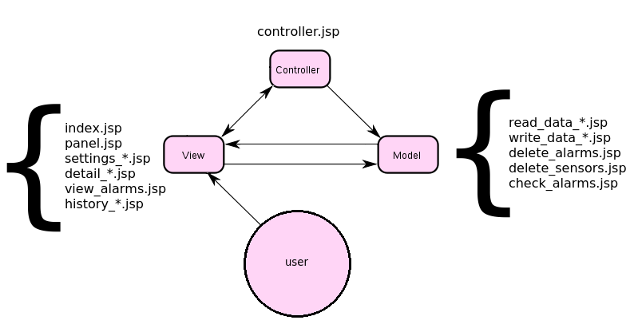

Conclusioni

